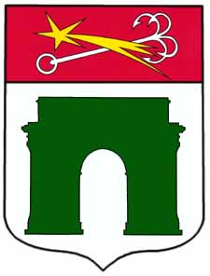  Шестой  созыв | М у н и ц и п а л ь н о е о б р а з о в а н и е  субъекта Российской Федерации Санкт-Петербург  Н А Р В С К И Й О К Р У Г  М у н и ц и п а л ь н ы й С о в е т  198099 Санкт-Петербург, ул. Оборонная, д. 18, тел. 786-77-66  Адрес в Интернете: www.narvski-okrug.spb.ru e-mail: narvokrug@yandex.ru

Р Е Ш Е Н И Е

№ 09
16.03.2022

Об утверждении отчета Главы Муниципального образования –
исполняющего полномочия председателя
Муниципального совета о результатах деятельности за 2021 год.

Заслушав Главу Муниципального образования – исполняющего полномочия Председателя Муниципального совета Каптуровича А.Г., представившего отчет о своей деятельности за 2021 год в соответствии с п. 3 ст. 24, п. 3 ст. 27 Устава внутригородского муниципального образования Санкт-Петербурга муниципальный округ Нарвский округ, Совет

РЕШИЛ:

- Утвердить отчет Главы Муниципального образования – исполняющего полномочия Председателя Муниципального совета о результатах деятельности за 2021 год.
- Решение вступает в силу с момента принятия.

Глава Муниципального образования-

исполняющий полномочия председателя

Муниципального совета А.Г. Каптурович

